XXVIII республиканская научная конференция – конкурс молодых исследователей имени академика В.П.Ларионова «Инникигэ хардыы – Professor V.P.Larionov «A step into the Future» Science Fair»

Статья
на тему «Изучение морфологических показателей школьной команды девочек по волейболу»

Выполнил: Диодоров Василий Романович,
учитель физической культуры
Хангаласский район

Октемцы
Содержание

Введение
Основная часть
Заключение

Введение

Актуальность: В нашей школе дети стали играть волейбол с 2013 года, когда учителя разработали проект «Волейбольная лига». В лиге играли 5 школ улуса по системе гость-дом. По моим наблюдениям дети, которые занимаются волейболом с младших классов, в старших классах становятся высокими, сильными, уверенными спортсменами школы.
В этом году после отборочных турниров двое учащихся нашей школы попали в сборную улуса. Мне стало интересно, какими же морфологическими качествами обладают эти учащиеся.
Целью моей работы является: исследование морфологических показаний школьной команды по волейболу.
Задачи:
1. Проработать литературу.
2.Провести исследовательскую работу на определение основных показателей.

Основная часть

По Задаче 1:
Узнал какими физическими данными должны обладать волейболисты. Это возможность выполнить сильный нападающий удар -поставить высокий блок, принять сильную подачу, подстраховать своих партнеров. Причем, все это происходит при постоянном единоборстве с соперником, где каждая ошибка игрока или команды наказывается штрафным очком. Также я изучил научные статьи по спортивной морфологии. Оказывается есть такая наука спортивная морфология –изучающая особенности строения тела спортсмена, изменения органов и систем под влиянием направленных тренировочных нагрузок. В интернете я нашел различные статьи. В России есть оказывается научный институт спорта, где проводятся исследования 20 тыс. спортсменов, но разным видам спорта.
Ученые доказали, что школьники одного и того же возраста, с одинаковой длиной тела и функциональными показателями, но разными морфологическими соотношениями по-разному справляются с двигательными задачами.
Далее мы определили методы исследования:
Для оценки особенностей телосложения используются разные методы. Наш набор будет включать:
- устойчивые общие размеры тела
- выносливость юных спортсменов по собственной методике
- составили рейтинг лучших игроков по собственной методике
Школьная команда состоит из 7 лучших игроков. Возраст команды –2009-2011 года рождения. Всего занимаются –15 девочек.

Сборная девочек:
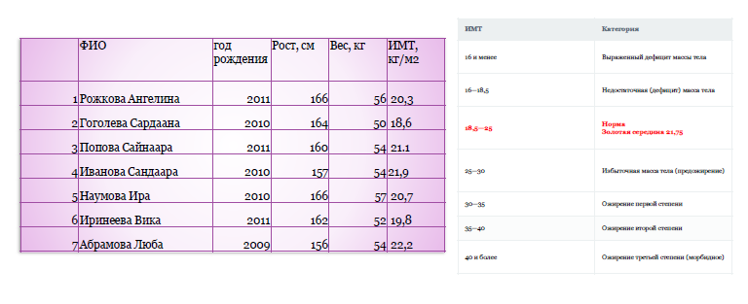
По первому исследованию «измерение устойчивых общих размеров тела» вычислили индекс массы тела каждого игрока, по формуле отношения массы тела на квадрат роста. Затем по таблице ИМТ посмотрели границы. Чтобы определить идеальный ИМТ с помощью математических вычислений нашли золотую середину НОРМЫ –это 21,75. По таблице видно, что идеальным ИМТ обладает Иванова Сандаара–21,9. А Гоголева Сардааны находится на границе показаний с дефицитом массы тела.
Измерение выносливости.
Разработали собственную методику, используя беговую дорожку, которая создает для всех идеальные условия. Исследовали пульс, артериальное давление до и после бега. У спортсменов с хорошей физической формой через 30 минут пульс и артериальное давление должно прийти в состояние до. Скорость бега установили для всех 8 км/ч. Время пробежки 10 минут. Таблица определения выносливости:
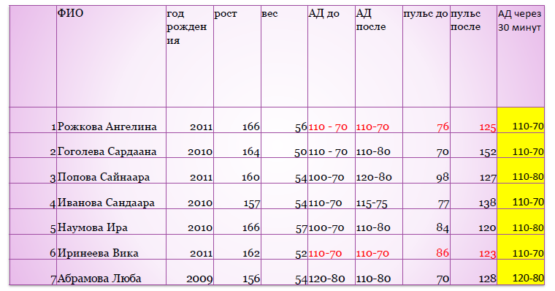

Здесь можно заметить, что у Рожковой и Абрамовой давление не изменилось. У Гоголевой был самый высокий пульс после пробежки, у нее же и был самый низкий ИМТ – 18,6 (недовес).
Чтобы составить рейтинг лучших игроков, определил качества волейболистов – сила удара, прыгучесть, реакция на защиту, точность передачи. Оценил каждого игрока относительно лучшего и распределил каждому балл по 10-бальной шкале. Суммарный балл показал лучшим игроком Иванову Сандаару.
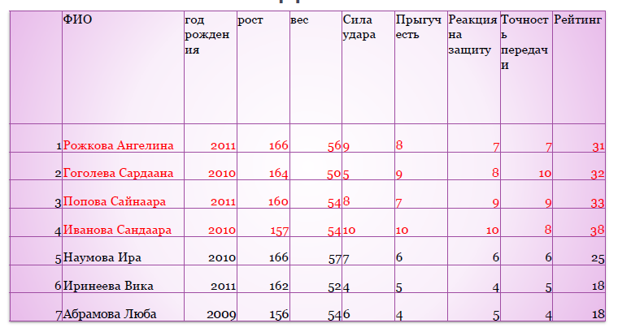

Заключение

В итоге получил большую таблицу данных, где видно, что Иванова с идеальным ИМТ имеет наивысший рейтинг. У Гоголевой с низким ИМТ высокий пульс и слабая сила удара, набрав немного веса Сардаана может конкурировать с Сандаарой. Сделал вывод для себя, что морфологические показатели спортсменов влияют на качество игры.
